Documento de Requisitos
MedSystem
Versão 1.0 - Julho de 2019
Ficha Técnica
Equipe Responsável pela Elaboração
Alcebíades Lopes Gama
Bruno Fonceca do Carmo
Gabriel Magalhães Dias
Público Alvo
Este manual destina-se a usuários do sistema, projetistas e aos programadores, neste caso aos Médicos e as Secretárias do consultório da UFES, como usuários.
Versão 1.0 – Alegre ES, Junho de 2019
Dúvidas, críticas e sugestões devem ser encaminhadas por escrito para o seguinte endereço postal:
Rua Felicio Alcure n° 168 Bairro Alto Universitário
Ou para o seguinte endereço eletrônico:
Brunofc125@gmail.com
Alcebiades.29@gmail.com
Gabrielmagdias!@gmail.com
Recomendamos que o assunto seja identificado com o título desta obra. Alertamos ainda para a importância de se identificar o endereço e o nome completos do remetente para que seja possível o envio de respostas.

Sumário
Introdução 1
Visão geral deste documento 1
Convenções, termos e abreviações 1
1. Identificação dos Requisitos 1
2. Prioridades dos Requisitos 2
Referências 2
Descrição geral do sistema 1
Abrangência e sistemas relacionados 1
Descrição dos usuários 1
Requisitos funcionais 1
[RF01] Efetuar Login 1
[RF02] Manter Agendamento 1
[RF03] Manter Consulta 2
[RF04] Manter Itens 2
[RF05] Consultar Agenda 3
[RF06] Manter Paciente 3
[RF07] Manter Médico 4
[RF08] Manter Secretária 4
Requisitos não funcionais 1
Usabilidade 1
[NF01] Busca de Informações. 1
Segurança 1
[NF02] Restrição de dados editáveis 1
[NF03] Controle de Acesso 1
Padrões 1
[NF04] Restrição de Agendamento 1
Hardware e software 1
[NF05] Criação de agendamento 1
[NF06] Criação de consulta 2
[NF07] Abrir agenda 2
Matrizes de Rastreabilidade 1
Requisito Funcional x Funcional 1
Requisito Funcional x Não Funcional 2
Descrição da interface com o usuário 3
Login 3
Aviso 3
Interface do administrador 4
Interface cadastrar usuários 4
Interface do administrador editar médicos 5
Interface do administrador editar secretária 5
Interface da secretária 6
Buscar Pacientes 6
Cadastro de Paciente 7
Agenda 8
Cadastro Agendamento 9
Interface principal 10
Interface para cadastrar itens 11
Agenda Médico 12
Editar Agendamento 13
Cadastrar Consulta 14

Introdução
Este documento especifica o sistema MedSystem, fornecendo aos desenvolvedores as informações necessárias para o projeto e implementação, assim como para a realização dos testes e homologação do sistema.
Visão geral deste documento
Esta introdução fornece as informações necessárias para fazer um bom uso deste documento, explicitando seus objetivos e as convenções que foram adotadas no texto, além de conter uma lista de referências para outros documentos relacionados. As demais seções apresentam a especificação do sistema MedSystem e estão organizadas como descrito abaixo.
- Seção 2 – Descrição geral do sistema: apresenta uma visão geral do sistema, caracterizando qual é o seu escopo e descrevendo seus usuários.
- Seção 3 – Requisitos funcionais (casos de uso): especifica todos os requisitos funcionais do sistema, descrevendo os fluxos de eventos, prioridades, atores, entradas e saídas de cada caso de uso a ser implementado.
- Seção 4 – Requisitos não funcionais: especifica todos os requisitos não funcionais do sistema, divididos em requisitos de usabilidade, confiabilidade, desempenho, segurança, distribuição, adequação a padrões e requisitos de hardware e software.
- Seção 5 – Descrição da interface com o usuário: apresenta desenhos, figuras ou rascunhos de telas do sistema.
Convenções, termos e abreviações
A correta interpretação deste documento exige o conhecimento de algumas convenções e termos específicos, que são descritos a seguir.
- RF: requisito funcional;
- RNF: requisito não funcional.
1. Identificação dos Requisitos
Por convenção, a referência a requisitos é feita através do nome da subseção onde eles estão descritos, seguido do identificador do requisito, de acordo com o esquema abaixo:
[nome da subseção.identificador do requisito]
Por exemplo, o requisito [Recuperação de dados.RF016] está descrito em uma subseção chamada “Recuperação de dados”, em um bloco identificado pelo número [RF016]. Já o requisito não funcional [Confiabilidade.NF008] está descrito na seção de requisitos não funcionais de Confiabilidade, em um bloco identificado por [NF008].
2. Prioridades dos Requisitos
Para estabelecer a prioridade dos requisitos foram adotadas as denominações “essencial”, “importante” e “desejável”.
- Essencial é o requisito sem o qual o sistema não entra em funcionamento. Requisitos essenciais são requisitos imprescindíveis, que têm que ser implementados impreterivelmente.
- Importante é o requisito sem o qual o sistema entra em funcionamento, mas de forma não satisfatória. Requisitos importantes devem ser implementados, mas, se não forem, o sistema poderá ser implantado e usado mesmo assim.
- Desejável é o requisito que não compromete as funcionalidades básicas do sistema, isto é, o sistema pode funcionar de forma satisfatória sem ele. Requisitos desejáveis são requisitos que podem ser deixados para versões posteriores do sistema, caso não haja tempo hábil para implementá-los na versão que está sendo especificada.
Capítulo 1
Descrição geral do sistema
Abrangência e sistemas relacionados
O MedSystem, tem como objetivo, controlar os atendimentos que o médico fornece aos pacientes (estudantes e servidores), controlando também o agendamento das consultas entre outras funcionalidades. Este software seria capaz de cadastrar, alterar, consultar e remover pacientes e agendamentos, tudo de forma independente e auto-contido. Destarte, o procedimento será mais rápido e automatizado.
Descrição dos usuários
O MedSystem será utilizado pelo Médico da Ufes e pela Secretária onde o médico será responsável pelo cadastro de consultas atraves dos agendamentos realizados pela Secretária, somado a isso, ela também poderá realizar o cadastro dos Pacientes que requisitaram uma consulta. O administrador será responsavel para o cadastro de logins dos usuários já citados.

Capítulo 2
Requisitos funcionais
[RF01] Efetuar Login
Descrição: O sistema deve permitir efetuar o login de seus usuários através de um login e senha gerados pelo administrador.
Status: Não implementado.
Versão: 0.1
Última modificação: 01/07/19
Estabilidade: Alta
Fonte: Necessidade dos usuários
Em seguida, substitua um dos símbolos abaixo por ☑, para indicar a prioridade requisito.>
Prioridade: | ☑ | Essencial | ◻ | Importante | ◻ | Desejável
Entradas e pré condições: Há a necessidade dos usuários estarem devidamente cadastrados no sistema pelo administrador.
Saídas e pós condições: O login será efetuado e o usuário terá acesso as suas funcionalidades.
Ação: Efetuar o login.
[RF02] Manter Agendamento
Descrição: O sistema deve permitir a secretária a criação, leitura, edição e exclusão de cadastro de agendamentos de consultas para pacientes previamente cadastrados no sistema.
Status: Não implementado.
Versão: 0.1
Última modificação: 01/07/19
Estabilidade: Média
Fonte: Secretária
Em seguida, substitua um dos símbolos abaixo por ☑, para indicar a prioridade requisito.>
Prioridade: | ☑ | Essencial | ◻ | Importante | ◻ | Desejável
Entradas e pré condições: Necessidade do horário estar correto, no sentido de inserção e remoção de um agendamento, o paciente deve estar previamente cadastro para o seu agendamento. E estar logado no sistema.
Saídas e pós condições: Calendário de agendamento alterado.
Ação: Alteração do calendário
[RF03] Manter Consulta
Descrição: O sistema deve permitir ao médico a criação, leitura, edição e exclusão de consultas para pacientes previamente cadastrados no sistema
Status: Não implementado.
Versão: 0.1
Última modificação: 01/07/19
Estabilidade: Média
Fonte: Médico
Em seguida, substitua um dos símbolos abaixo por ☑, para indicar a prioridade requisito.>
Prioridade: | ☑ | Essencial | ◻ | Importante | ◻ | Desejável
Entradas e pré condições: Necessidade de estar associada a um agendamento já realizado pela secretaria e necessidade das informações do paciente, colhidas pelo médico. E estar logado no sistema.
Saídas e pós condições: Visualização dos dados obtidos ou a confirmação da exclusão ou alteração.
Ação: Gerênciamento das consultas.

[RF04] Manter Itens
Descrição: O sistema deve permitir ao médico a criação, leitura, edição e exclusão de itens, que são medicamentos, doenças, alergias e cirurgias.
Status: Não implementado.
Versão: 0.1
Última modificação: 01/07/19
Estabilidade: Média
Fonte: Médico
Em seguida, substitua um dos símbolos abaixo por ☑, para indicar a prioridade requisito.>
Prioridade: | ☑ | Essencial | ◻ | Importante | ◻ | Desejável
Entradas e pré condições: Informações obtidos atraves do historico do paciente.
Saídas e pós condições: Visualização dos dados obtidos ou a confirmação da exclusão ou alteração. E estar logado no sistema.
Ação: Alterações dos dados dos itens.

[RF05] Consultar Agenda
Descrição: O sistema deve permitir ao médico e a secretária a leitura de todos os agendamentos
Status: Não implementado.
Versão: 0.1
Última modificação: 01/07/19
Estabilidade: Alta
Fonte: Secretária e médico.
Em seguida, substitua um dos símbolos abaixo por ☑, para indicar a prioridade requisito.>
Prioridade: | ☑ | Essencial | ◻ | Importante | ◻ | Desejável
Entradas e pré condições: Estar logado no sistema.
Saídas e pós condições: Agendamentos cadastrados.
Ação: Leitura dos agendamentos.

[RF06] Manter Paciente
Descrição: O sistema deve permitir à secretária a criação, leitura, edição e exclusão de registros de pacientes.
Status: Não implementado.
Versão: 0.1
Última modificação: 01/07/19
Estabilidade: Média
Fonte: Secretária.
Em seguida, substitua um dos símbolos abaixo por ☑, para indicar a prioridade requisito.>
Prioridade: | ☑ | Essencial | ◻ | Importante | ◻ | Desejável
Entradas e pré condições: Necessidade de informações básicas do paciente.
Saídas e pós condições: Visualização dos dados obtidos ou a confirmação da exclusão ou alteração. E estar logado no sistema.
Ação: Alteração dos dados do Paciente.

[RF07] Manter Médico
Descrição: O sistema deve permitir ao administrador a criação, leitura, edição e exclusão de usuários do tipo médico.
Status: Não implementado.
Versão: 0.1
Última modificação: 01/07/19
Estabilidade: Alta
Fonte: Administrador
Em seguida, substitua um dos símbolos abaixo por ☑, para indicar a prioridade requisito.>
Prioridade: | ☑ | Essencial | ◻ | Importante | ◻ | Desejável
Entradas e pré condições: Um médico deve estar previamente cadastro, para alterar, remover ou editar, ou um login e senha para um novo.
Saídas e pós condições: Visualização da lista de médicos cadastrados ou alterados.
Ação: Alteração do conjunto de médicos cadastrados.

[RF08] Manter Secretária
Descrição O sistema deve permitir ao administrador a criação, leitura, edição e exclusão de usuários do tipo secretária.
Status: Não implementado.
Versão: 0.1
Última modificação: 01/07/19
Estabilidade: Alta.
Fonte: Administrador.
Em seguida, substitua um dos símbolos abaixo por ☑, para indicar a prioridade requisito.>
Prioridade: | ☑ | Essencial | ◻ | Importante | ◻ | Desejável
Entradas e pré condições: Uma secretária deve estar previamente cadastra, para alterar, remover ou editar, ou um login e senha para uma nova.
Saídas e pós condições: Visualização da lista de secretária cadastradas ou alteradas.
Ação: Alteração do conjunto de secretárias cadastradas.

Capítulo 3
Requisitos não funcionais
Usabilidade
[NF01] Busca de Informações.
Busca de informações para a utilização de uma função especifica.
Prioridade: | ☑ | Essencial | ◻ | Importante | ◻ | Desejável
Segurança
[NF02] Restrição de dados editáveis
O sistema não deve permitir a determinados usuários alterar outras informações além dos campos que ele tem acesso.
Prioridade: | ◻ | Essencial | ☑ | Importante | ◻ | Desejável
[NF03] Controle de Acesso
O sistema não deve ser acessado por dois usuários utilizando o mesmo login
Prioridade: | ◻ | Essencial | ☑ | Importante | ◻ | Desejável
Padrões
[NF04] Restrição de Agendamento
O sistema não deve permitir o agendamento para pacientes que faltaram agendamentos em menos de 15 dias.
Prioridade: | ◻ | Essencial | ☑ | Importante | ◻ | Desejável
Hardware e software
[NF05] Criação de agendamento
Para a criação de agendamento para paciente, será necessário buscar o paciente pelo nome.
Prioridade: | ◻ | Essencial | ☑ | Importante | ◻ | Desejável
[NF06] Criação de consulta
Para criação de consulta, também será necessário selecionar na agenda uma consulta na data agendada que não foi atendida.
Prioridade: | ◻ | Essencial | ☑ | Importante | ◻ | Desejável
[NF07] Abrir agenda
Todas as funções relacionadas a agendamento devem ser inicializadas a partir de uma janela, a agenda.
Prioridade: | ☑ | Essencial | ◻ | Importante | ◻ | Desejável

Capítulo 4
Matrizes de Rastreabilidade
Requisito Funcional x Funcional
RF x RF | [RF01] Efetuar Login | [RF02] Manter Agendamento | [RF03] Manter Consulta | [RF04] Manter Itens | [RF05] Consultar Agenda | [RF06] Manter Paciente | [RF07] Manter Médico | [RF08] Manter Secretária
[RF01] Efetuar Login | -
[RF02] Manter Agendamento | X | - |  |  | X | X
[RF03] Manter Consulta | X | X | - |  | X | X
[RF04] Manter Itens | X |  | X | -
[RF05] Consultar Agenda | X |  |  |  | -
[RF06] Manter Paciente | X |  |  |  |  | -
[RF07] Manter Médico | X |  |  |  |  |  | -
[RF08] Manter Secretária | X |  |  |  |  |  |  | -

Onde os requisitos da linha depende dos requisitos da coluna.

Requisito Funcional x Não Funcional
RNF x RF | [RF01] Efetuar Login | [RF02] Manter Agendamento | [RF03] Manter Consulta | [RF04] Manter Itens | [RF05] Consultar Agenda | [RF06] Manter Paciente | [RF07] Manter Médico | [RF08] Manter Secretária
[NF01] Busca de Informações. |  | X | X | X | X | X | X | X
[NF02] Restrição de dados editáveis |  | X | X | X |  | X | X | X
[NF03] Controle de Acesso | X
[NF04] Restrição de Agendamento |  | X
[NF05] Criação de agendamento |  | X
[NF06] Criação de consulta |  |  | X
[NF07] Abrir agenda |  | X |  |  | X

Nesse caso, mostra a dependência entre os Requisitos Funcionais (Colunas) e os Requisitos Não Funcionais (linhas).

Capítulo 5
Descrição da interface com o usuário
Login
Esta interface permite que os usuários previamente cadastrados pelo administrador, possam acessar o software. Através de um login e senha cadastrado por ele, como forma de segurança.
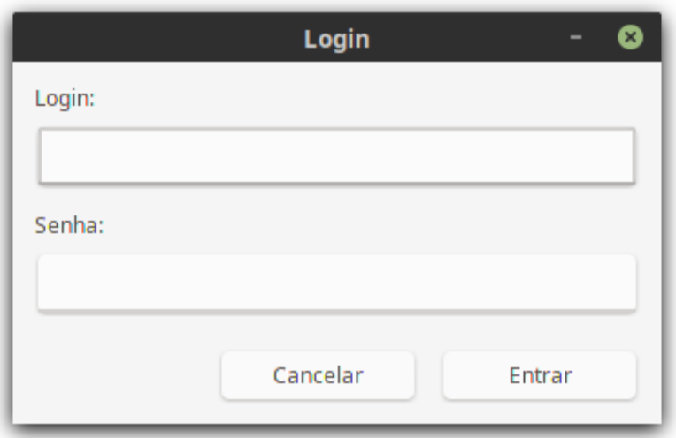
Aviso
Aparecer necessitando uma segunda afirmação do usuário a realizar todas as ações de exclusão, edição e inclusão
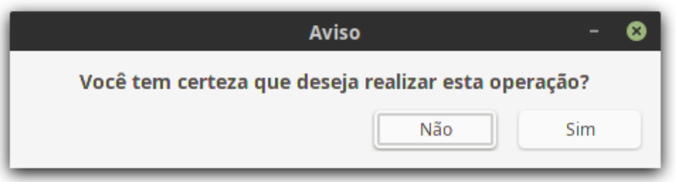

Interface do administrador
Interface que fornece uma lista de usuários que já foram cadastrados pelo administrador, podendo apagá-los, editá-los e criar novos usuários.

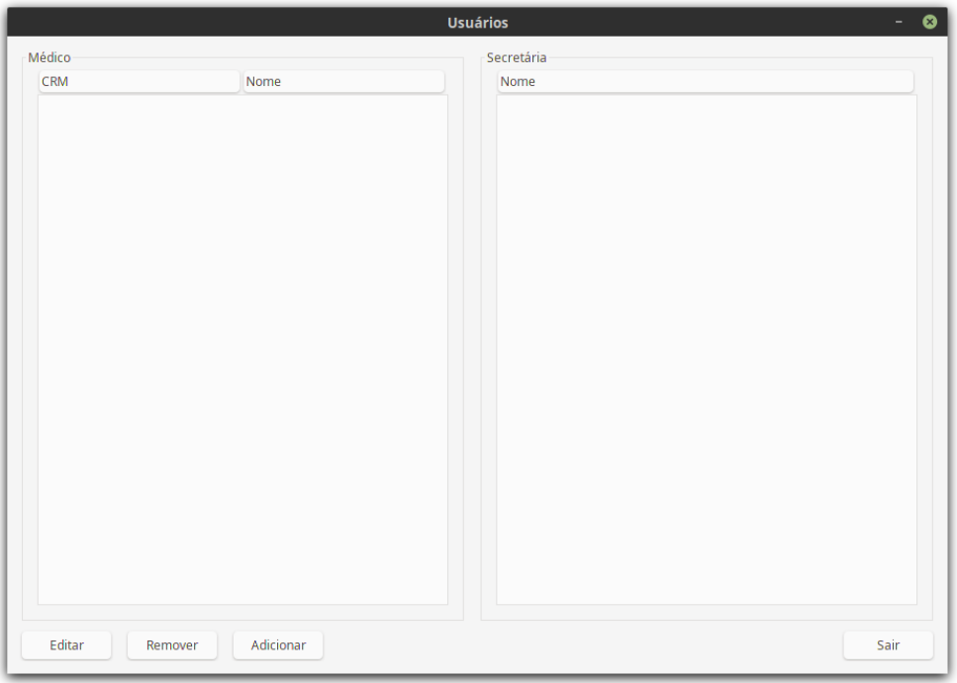
Interface cadastrar usuários
Interface que permite ao administrador cadastrar novos usuários, inserindo seu nome completo, informando se é um médico ou secretária, seu login e senha, e se caso for médico inserir seu CRM.
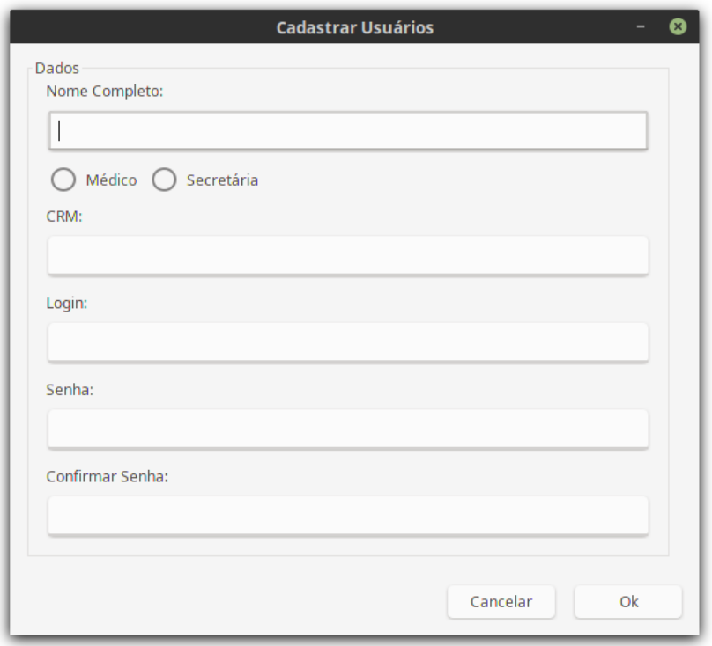
Interface do administrador editar médicos
Interface que permite ao administrador editar médicos, alterando seu nome completo, seu login, sua senha e seu CRM. Para isso basta selecionar algum já cadastrado na lista da interface da Figura 5.
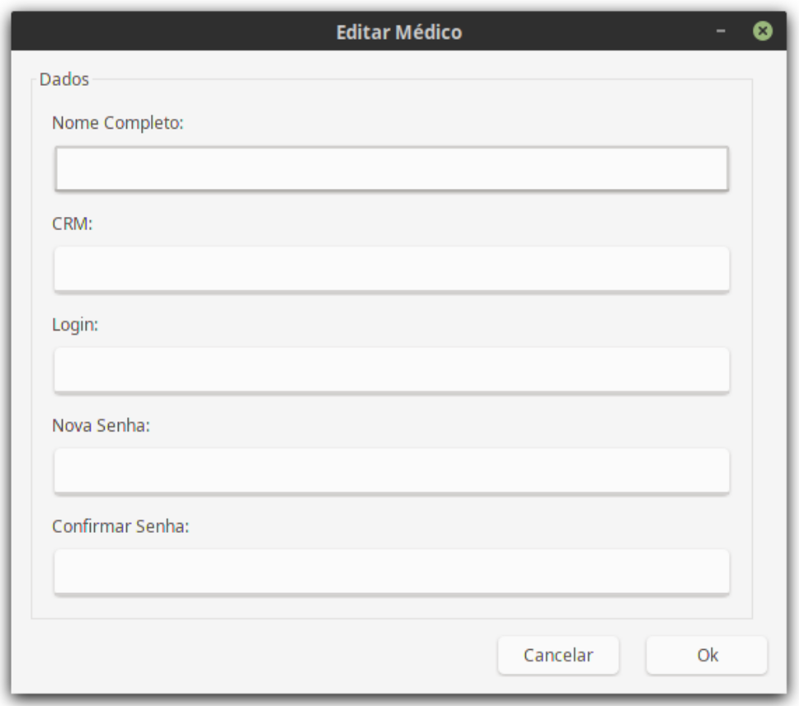
Interface do administrador editar secretária
Interface que permite ao administrador editar secretárias, alterando seu nome completo, seu login e sua senha. Para isso basta selecionar alguma já cadastrada na lista da interface da Figura 5.
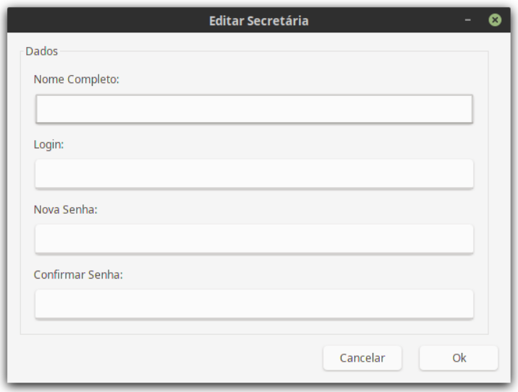

Interface da secretária
Após logar como uma secretária, o usuário será levado a este menu com 2 opções:
Agenda e Paciente, onde ambas levarão a uma nova interface contida dentro desta que servirá para manter ambas as duas.

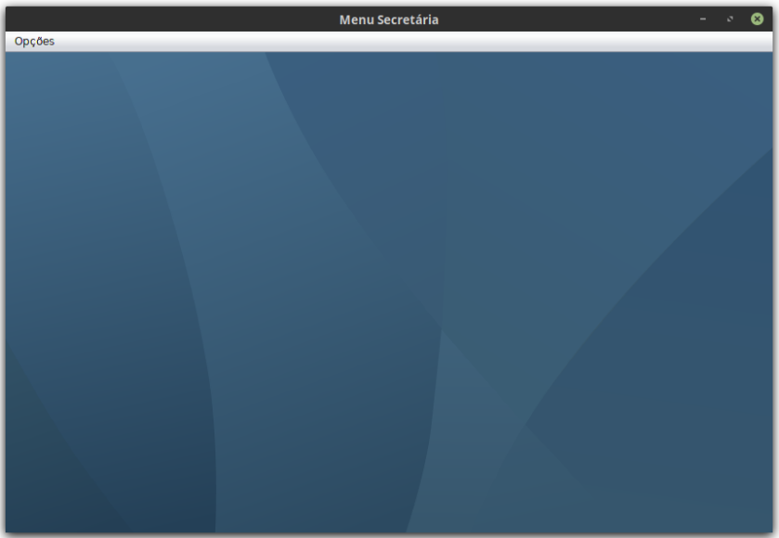
Buscar Pacientes
Nessa interface, temos o campo de busca ao lado da caixa de texto que preenchemos com o nome, com o objetivo de pesquisar um paciente. Ao escolhermos um, temos 3 opções:
Remover, que irá simplesmente apagar esse paciente, Editar, para alterar seus dados e
Adicionar, para criar um novo, essas duas últimas irão chamar a próxima interface, porém com a diferença que o editar preencherá com os dados do paciente escolhido, já o adicionar virá com os campos vazios.
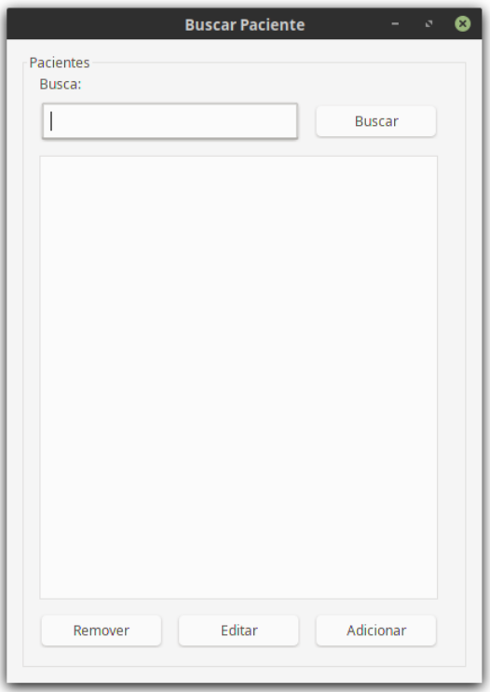

Cadastro de Paciente
Quando o usuário requisita uma adição ou edição de um paciente na interface citadas anteriormente, chegará nessa, que contém campos para as informações básicas de um paciente. Ao completar esses campos, a secretária poderá cancelar a operação ou confirmar com o botão de “OK”, finalizando e salvando as alterações realizadas nessa operação.
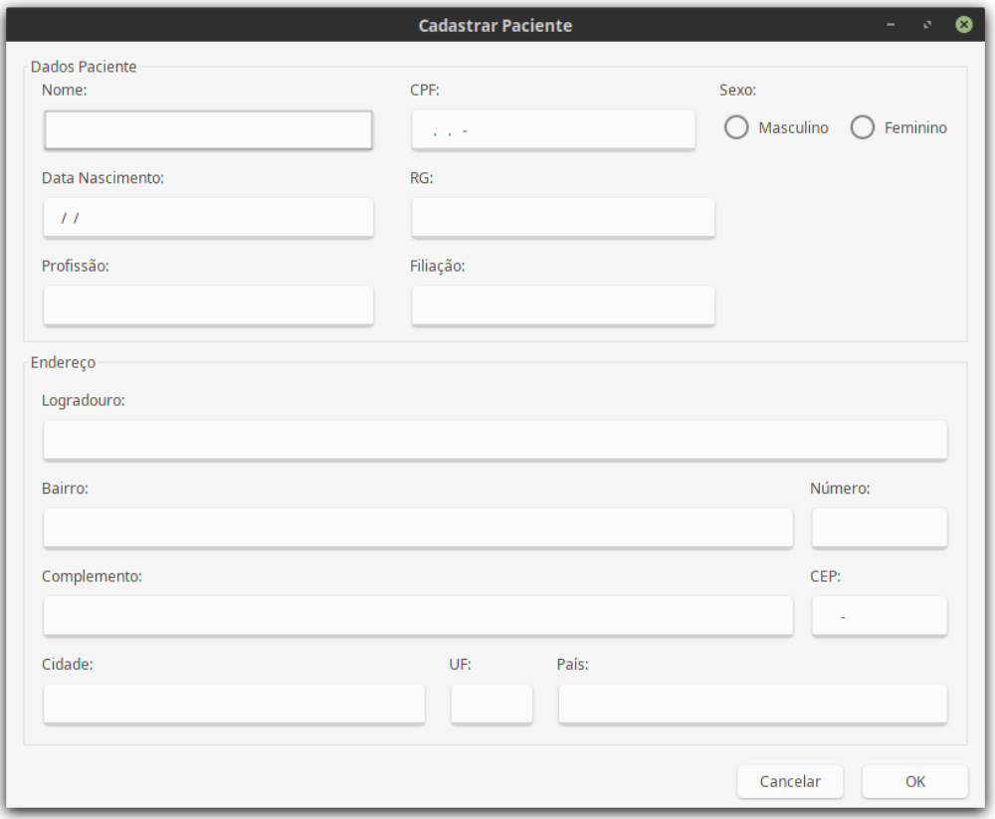

Agenda
Voltando ao menu principal da secretária, a segunda opção seria a de acessar a agenda, que contém os compromissos do dia, ou de outros, tantos passados, quanto os que virão, pelo calendário ou pesquisar esses mesmos compromissos pelo nome de um paciente, onde exibirá o resultado dessa pesquisa em uma tabela que terá o horário, nome, tipo e situação de um agendamento. Com isso pode se selecionar um para alterar as informações ou removê-la, além de criar uma nova, exatamente como o caso do paciente.
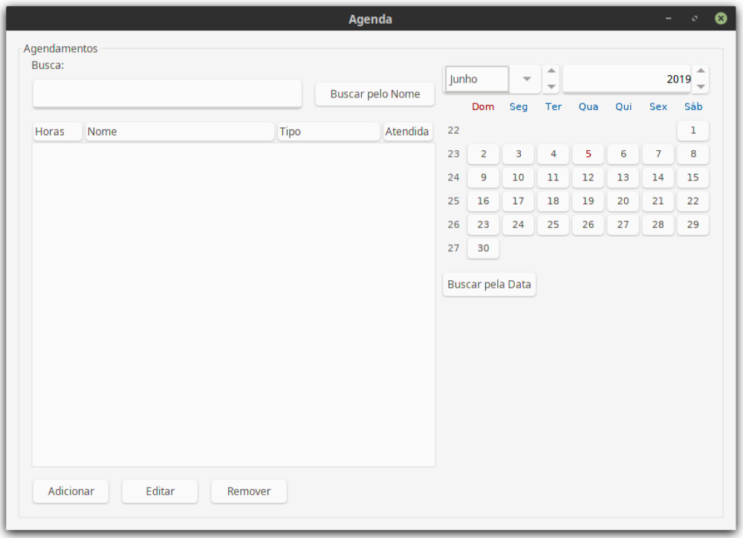

Cadastro Agendamento
Pode observar nessa interface o campo de busca, para selecionar um paciente, já cadastrado, que deseja solicitar um novo agendamento, esse campo, assim como o de data, hora e tipo, podem vir preenchidos num caso onde a secretária tenha escolhido editar um agendamento já marcado, mas, caso contrário, pode preencher esses campos afim de marcar um novo. No final, com todos os campos preenchidos, o usuário poderá confirmar essa operação com o botão “Agendar”, assim salvando um novo no banco, ou alterando um antigo agendamento.

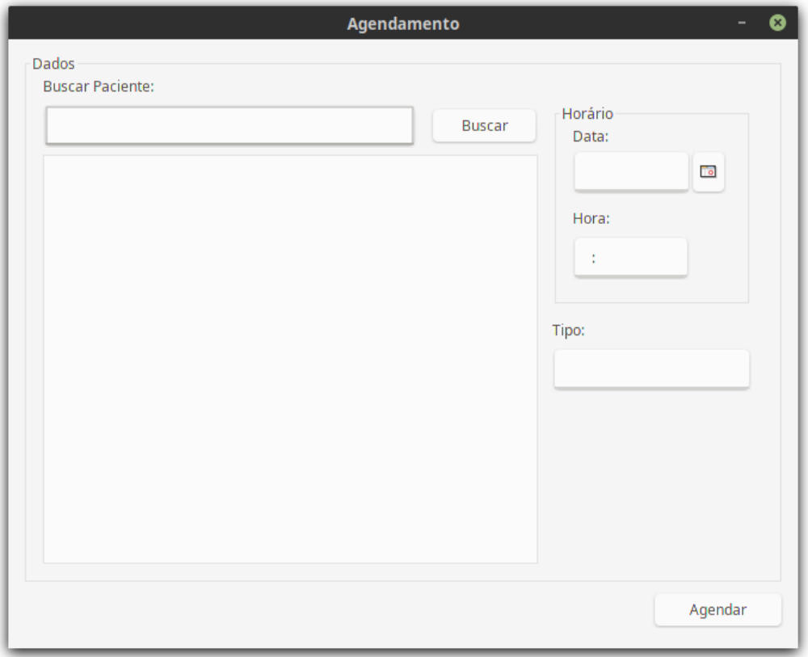

Interface principal
Assim como a secretária, o médico possui um menu principal que pelas opções, o usuário poderá fazer todas as ações necessárias que são: Acessar a agenda, e a partir dela pode controlar as consultas, e os itens, todas essas são opções do botão opção localizado no canto superior à esquerda da tela.
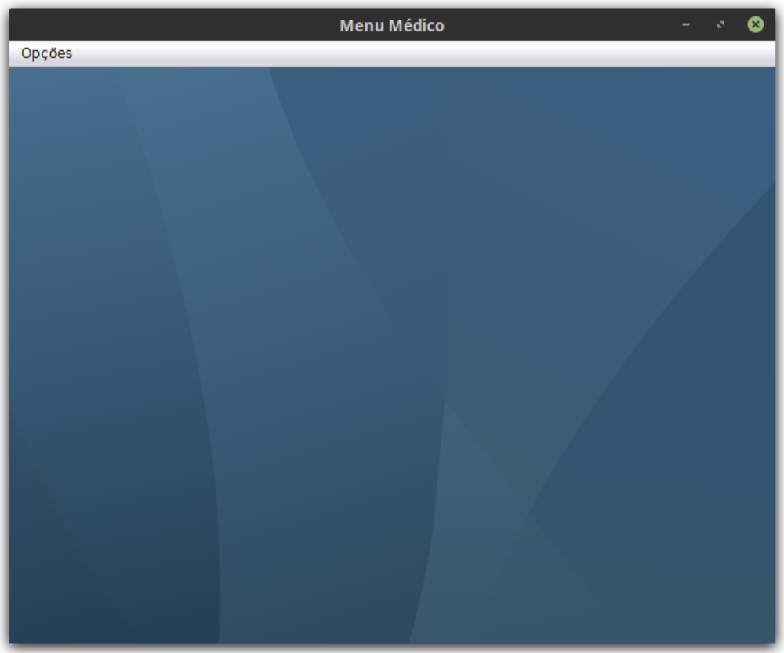

Interface para cadastrar itens
Ao selecionar a opção Itens no Menu Principal do médico, chegará nessa interface que vem com essa configuração: Um campo de texto seguido de uma caixa de opções que contém as seguintes: Medicamento, Doenças, Alergias e Cirurgia. Selecionando uma dessas opções e digitando (ou deixando em branco que selecionará todas as linhas da tabela) retornará os itens dessa classificação. Dessa forma, podemos escolher um e “Editar” ou “Remover”, sendo que a primeira opção irá preencher os campos do painel ao lado de forma que permita alterar as informações dessa linha. Se o usuário preencher esses campos sem ter selecionado algum para editar, então poderá adicionar um novo item com a entrada dada, que se encaixará no tipo definido com a outra caixa de opções.

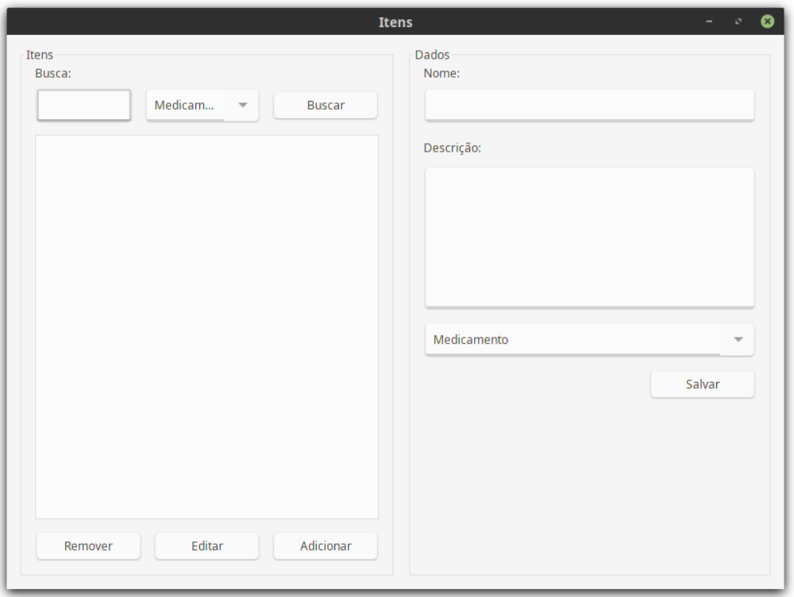

Agenda Médico
A outra opção do menu principal do médico é acessar a agenda, como dito anteriormente, nela pode editar um agendamento, adicionar, remover ou editar uma consulta, essas duas últimas apenas se selecionar uma qual já tem uma consulta associada. Para selecionar uma consulta há 2 formas, pesquisar por nome ou por data pelo calendário ao lado.
Na tabela há 4 colunas: Horário, nome do paciente, tipo de agendamento e se já foi atendido, em outras palavras, se há uma consulta associada.
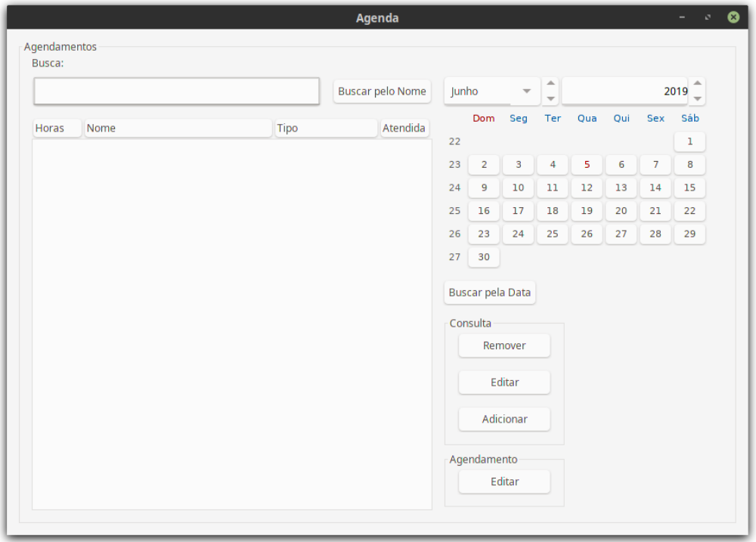

Editar Agendamento
Como dito na interface anterior, o médico pode editar um agendamento, mas com poder limitado. Nessa tela tem 4 campos, 3 fixos que contém apenas informações que o médico pode apenas ver e a área de texto de observações da qual ele poderá realmente editar, colocando observações como “Irei faltar” ou “Remarcar para tal dia”, podendo salvar essa observação ou cancelar essa operação.
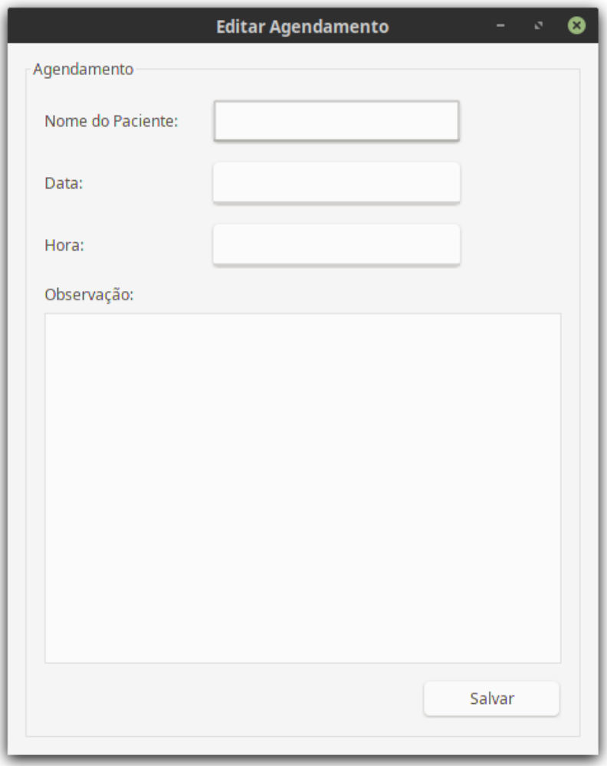

Cadastrar Consulta
Provavelmente a maior interface desse conjunto, essa tela contém todos os dados que o médico necessita em uma consulta, tais como exame físico, história familiar e socioeconômica, no caso de ser uma primeira consulta de um paciente, um campo para adicionar os itens como medicamentos que toma, doenças que contraiu e etc. Ao preencher todos esses campos, uma consulta será armazenada após o médico apertar o botão “Cadastrar” ou esses dados são descartados ao clicar em “Cancelar”. Além de chegar nessa tela pelo “Adicionar” da interface de agendamento, é possível Editar uma consulta já cadastrada e essa ação chegará nessa mesma tela, porém já preenchida e com os campos disponíveis para alteração que, ao clicar em “Cadastrar”, as alterações serão armazenadas

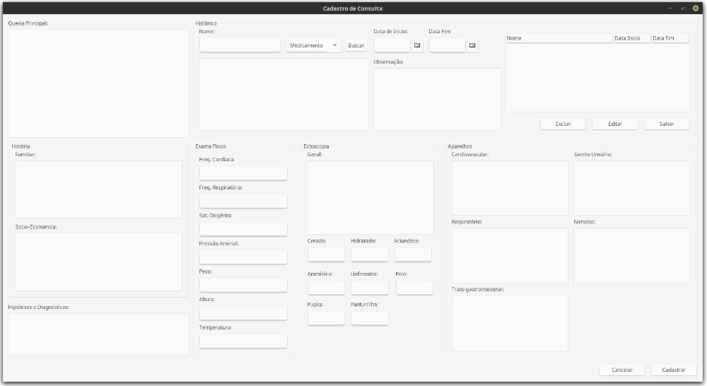

Capítulo 6
Controle de Mudanças nos Requisitos
Descrição
Inicialmente será feito o preenchimento do requerimento de mudanças citado abaixo, a seguir ele será armazenado no banco de solicitações, e passará por um processo de mudança descrito abaixo. O primeiro passo do processo é a validação do pedido, caso rejeitado este pedido será fechado e registrado como rejeitado, caso aceito será necessário encontrar os requisitos que serão diretamente afetados e seus dependentes e, em conjunto a algumas informações do cliente, será proposto mudanças nos requisitos.
Com isso, será realizado novamente uma validação desta mudança, onde se for rejeitada, ocorrerá o mesmo processo que ocorre no primeiro passo, pelo contrário será feito um levantamento de custo de mudança a onde será analisado a possibilidade de mudança dado essas informações, podendo rejeitar ou aceitar esta mudança. Por fim, em caso de mudança aceita, serão realizados testes após a sua implementação, que serão abordados no próximo capítulo. Tanto o Modelo de Processo de Mudança quanto o Formulário de Requisições de Mudanças foram baseados em modelos encontrados no livro Engenharia de Software (SOMMERVILLE, 2011).
Modelo de Processo de Mudança
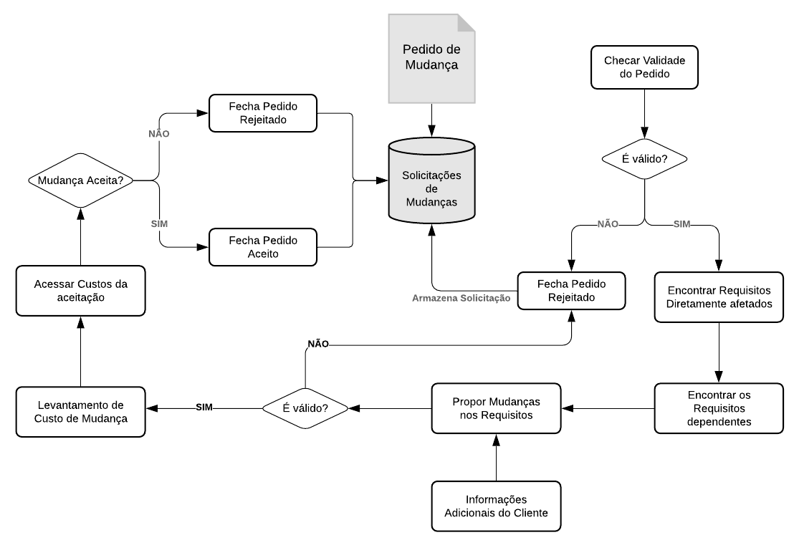

Formulário de Requisição de Mudança
Projeto: MedSystem

Solicitante de mudança: A. Gamas

Mudança solicitada: Um Paciente que faltar alguma consulta não poderá agendar uma outra em até quinze dias.

Número: 15/23

Data: 04/05/2019

Prioridade de mudança: Alta

Esforço estimado: 5 horas

Decisão: Aceitar alteração

Implementador de mudança: G. Dias

Analista de mudança: B. Fonseca

Componentes afetados: Interfaces, Banco de Dados e etc.

Data da análise: 09/05/2019

Avaliação de mudança: Na hora da inserção de um agendamento, deve verificar, no banco, se esse paciente faltou alguma consulta em menos de 15 dias.

Data de decisão do CCB: 14/05/2019

Data de mudança: 15/05/2019

Capítulo 7
Controle de Mudanças nos Requisitos
Descrição
Os casos de testes são as especificações dos dados de entrada e suas previsíveis saídas, sendo assim ocorre sua preparação para o levantamento de dados a serem testados no sistema, feito isso, após a execução destes dados, gera os resultados que posteriormente serão comparados com os resultados esperados, e por fim gerando um relatório de teste.
Com isso, através dos relatórios gerados nesta etapa, dependendo dos resultados descritos, o sistema estará passível de modificações. Além disso, é de suma importância a realizações de testes após ocorrer mudanças no projeto, com objetivo de poder validá-los. O modelo que descreve os passos de testes está ilustrado abaixo.
Modelo de Testes
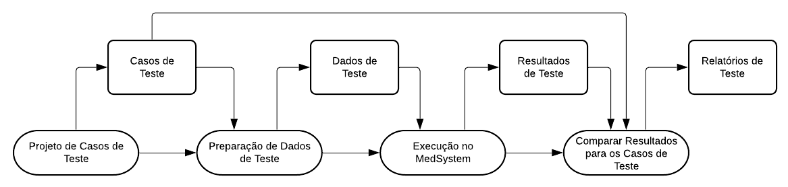
Exemplo de teste
Como descrito no capítulo anterior, há um exemplo de um formulário de mudanças, onde descreve a necessidade de alteração de requisito, onde não pode ocorrer cadastro de agendamento para pacientes que faltaram alguma consulta em menos de quinze dias. Uma forma de poder validar essa mudança, é ocorrendo um teste de validação de requisitos, onde é testado um simulação em que ocorre o cadastro de um agendamento para um paciente que faltou uma consulta em menos de quinze dias.
Com isso é esperado que após a inserção de uma data para um agendamento, o sistema verifique se existe uma falta para um agendamento do mesmo paciente em menos de quinze dias. Caso exista deverá informar ao usuário, através de uma tela, que este paciente não poderá solicitar um agendamento.

Capítulo 7
Controle de Versão no GitHub

Referências
SOMMERVILLE, Ian. Engenharia de Software / Ian Sommerville; tradução Ivan Bosnic e Kalinka G. de O. Gonçalves; revisão técnica Kechi Hirama. 9. ed. São Paulo: Pearson Prentice Hall, 2011.

